Solucionario

Guía de Trabajo N°5 7° básicos.

Observa las siguientes imágenes
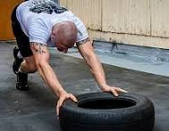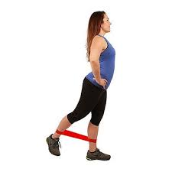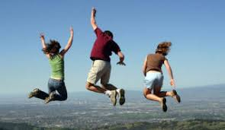

¿Qué tienen en común las tres imágenes?
Personas que hacen ejercicio
Personas que se están moviendo

1. Observa los siguientes vectores y completa las preguntas

a. Los vectores A y B representan fuerzas con igual magnitud y sentido, pero diferente dirección.

b. Los vectores A y D representan fuerzas con igual magnitud pero diferente sentido, y dirección

c. Los vectores A y C representan fuerzas con igual sentido y dirección, pero diferente magnitud

- ¿Qué tipo de fuerza se está aplicando sobre el dinamómetro?

La fuerza de gravedad

- ¿Cuál es la dirección y el sentido de la fuerza que se está midiendo?

Vertical y hacia el centro del Tierra

¿Cuál de las siguientes imágenes representa una situación donde se observa un mayor roce?
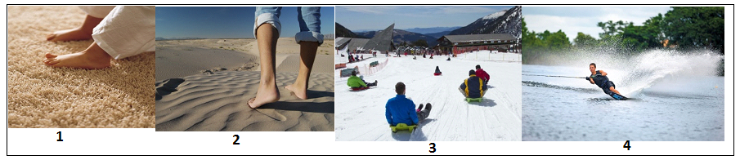
D.- N° 4
La figura muestra dos fuerzas F1 y F2 , que actúan sobre un mismo cuerpo. Con respecto a esta situación, es correcto decir que:
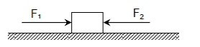
b.- Si las fuerzas son igual modulo el cuerpo no se mueve

Como ya sabes existen diversos tipos de fuerza dependiendo de la interacción entre los cuerpos. La fuerza que ejerce un futbolista sobre un balón se clasifica como una fuerza de:
a.- contacto

Observa las siguientes imágenes y responde ¿Qué tipo de fuerza representa?
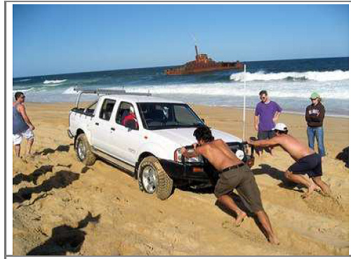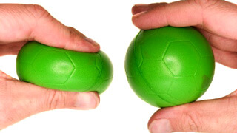
Roce elástica

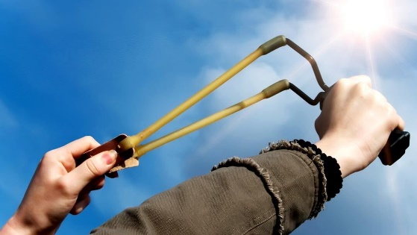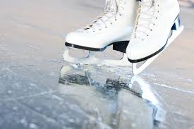

Elástica roce
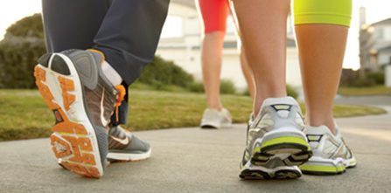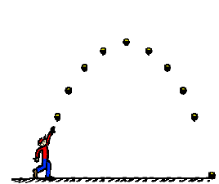

Roce gravedad

¿Qué aprendí con esta guía de trabajo?
En esta guía de trabajo aprendí que las fuerzas son interacción entre dos objetos o superficies, a su vez que puedo identificar y medir con vectores los cuales son compuestos de magnitud (valor), dirección (vertical horizontal) y sentido, que existen fuerzas de roce, de gravedad y elástica.

¿Para qué me sirve lo que aprendí hoy, al desarrollar esta guía?
Para comprender sucesos de mi vida diaria, como, por ejemplo, porque todo cae al suelo, porque la almohada vuelve a su forma o porque No me caigo al caminar pero si aumenta la probabilidad al andar en patines.

